Методическая разработка:
Развивающие игры с использованием современных игрушек

"Поп-Ит" и "Симпл-Димпл"
для развития дошкольников 3 - 7 лет

Подготовила:
воспитатель
Солохина
Динара Нурахметовна

Москва, 2022 г.

СОДЕРЖАНИЕ

1. Актуальность методической разработки………………………………………..........2
2. Цели, структура и условия реализации методической разработки …….................3
3. Содержание методической разработки "Игры с «Поп - Ит"……………………….4
3.1. Дидактическая игра «Соберем бусы» для детей 3 - 4 лет........................................4
3.2. Дидактическая игра «Отгадай заданный цвет» для детей 3 - 4 лет……………....5
3.3. Дидактическая игра «Разложи по цветам» для детей 3 - 4 лет...............................5
3.4. Дидактическая игра "Изучаем геометрические фигуры: прямоугольник,
квадрат, треугольник" для детей 3 - 4 лет......................................................................6
3.5. Дидактическая игра «Смотри, не пропусти» для детей 3 - 5 лет...........................7
3.6. Дидактическая игра "Я знаю……» 3 - 5 лет..............................................................7
3.7. Дидактическая игра «Я умею считать» для детей 4-6 лет.......................................8
3.8. Дидактическая игра «Повтори узор» для детей 5-7лет............................................8
3.9. Дидактическая игра «Решим пример» для детей 5-7 лет.........................................9
4. Содержание методической разработки "Игры с «Симпл - Димпл"..........................10
4.1. Дидактическая игра «Разноцветный кубик» для детей 3 - 4 лет.............................10
4.2. Дидактическая игра «Повтори» для детей 4-5 лет....................................................10
4.3. Дидактическая игра «Запоминай-ка» для детей 5-6 лет...........................................10
4.4. Дидактическая игра «Нажми количество слогов на пластине»
для детей 5-7 лет..................................................................................................................11
4.5. Дидактическая игра «Цветочек » для детей 5-6 лет.................................................12
4.6. Дидактическая игра «Поймай слог» » для детей 6 - 7 лет........................................12
5. Список используемой литературы.................................................................................13
6. Приложение .....................................................................................................................14
6.1. Приложение к играм с "Поп - Ит"………………………………………………..…14
6.2. Приложение к играм с "Симпл - Димпл"….……………………………………......19

1. Актуальность методической разработки

Популярными игрушками 2021 года стали«Поп – Ит» и «Симпл – Димпл».
"Поп - Ит" и "Симпл - Димпл" называют игрушками антистресс . То есть их назначение снимать стресс.
"Поп - Ит" в переводе с английского означает "лопни его" и представляет собой кнопочную игрушку, которая получила популярность среди детей и подростков в России весной 2021 года. «Поп- Ит» представляет собой резиновую или силиконовую игрушку с полусферами для нажатия, при котором издаётся щёлкающий звук. Эти полусферы получили название «пузырек» по аналогии с пупырчатой пленкой упаковкой, в которой похожие полусферы можно нажимать со звуком.
«Поп – Ит» часто сравнивают с другой антистресс - игрушкой — «Симплом– Димплом» , который, в отличие от «Поп – Ит», имеет меньшее количество «пузыриков» и пластиковый корпус.
"Симпл - Димпл" — более простая, детская модель, состоящая из 2-5 пузырьков разного размера. В переводе с английского означает "простая ямочка". Эффект достигается путем многократного надавливания на пузырьки. Таких пузырьков обычно не более семи.
Очень часто, дети приносят с собой из дома игрушки, чтобы поиграть с ними, а также показать своим друзьям. Самыми частыми игрушками, которые дети приносили в детский сад, оказались «Поп–Ит» и «Симпл–Димпл». Это игрушки современного поколения, с которыми мы раньше в своем детстве не играли. Я обратила внимание, что играя в «Поп – Ит» все внимание детей направлено на то, чтобы хаотично просто нажимать пальцем на «пузырьки». Чем же отличаются игрушки друг от друга? Симпл-Димпл, эта игрушка в отличие от «Поп-Ит» имеет меньшее количество пузырьков и имеет пластиковый корпус.
Передо мной, как педагогом, возникла задача, что же придумать, и как же заинтересовать детей, используя их игрушки, ведь они с таким интересом в них играли, хвалились друг другу у кого какой, а также с интересом проводить занятия в группе.
Как известно, в дошкольном возрасте ведущей деятельностью является игра. Если вызвать у ребенка положительный эмоциональный настрой и интерес к предстоящей деятельности, то концентрация внимания будет более длительной. Ведь, как известно, ребенок делает только то, что ему действительно интересно. На вид простое, неинтересное занятие можно обыграть любым незатейливым сюжетом или игрой. Ведь ребенок учится думать лишь в ситуации, требующей размышления. В дидактической игре на основе практических действий с предметами, наглядным материалом и условными символами происходит развитие мышления и элементов поисковой деятельности, ребята учатся решать самостоятельно игровые задачи, находить лучший способ осуществления задуманного. Пользоваться своими знаниями, выражать их словами.
Результатом опыта данной работы стала серия авторских игр для дошкольников в возрасте от 3 до 7 лет.

2. Цели, структура и условия реализации по методической разработке

Методическая разработка включает в себя серию игр с использованием игрушек современного поколения "Поп-Ит" и "Симпл-Димпл".

Игры с использованием "Поп - Ит":
- Дидактическая игра «Соберем бусы» для детей 3 - 4 лет.
- Дидактическая игра «Отгадай заданный цвет» для детей 3 - 4 лет.
- Дидактическая игра «Разложи по цветам» для детей 3 - 4 лет.
- Дидактическая игра "Изучаем геометрические формы: прямоугольник, квадрат, треугольник" для детей 3 - 4 лет.
- Дидактическая игра «Смотри, не пропусти» для детей 3 - 5 лет.
- Дидактическая игра "Я знаю…….» 3 - 5 лет.
- Дидактическая игра «Я умею считать» для детей 4 - 6 лет.
- Дидактическая игра «Повтори узор» для детей 5 - 7 лет.
- Дидактическая игра «Реши пример» для детей 5 - 7 лет.

Игры с использованием "Симпл - Димпл":
- Дидактическая игра «Разноцветный кубик» для детей 3 - 4 лет.
- Дидактическая игра «Повтори» для детей 5-6 лет.
-Дидактическая игра «Запоминай-ка» для детей 5-6 лет.
- Дидактическая игра «Нажми слоги на пластине » для детей 5-6 лет.
- Дидактическая игра «Цветочек » для детей 5-6 лет.
- Дидактическая игра «Поймай слог»для детей 6 - 7 лет.
Включение данных игр в непрерывную образовательную деятельность делают занятия интересными для воспитанников, а также создают необходимые условия для усвоения новых знаний, умений и навыков в ведущей для них форме деятельности — в игре и способствуют:
- развитию внимания; мелкой моторики у детей; мышления;
- закрепляют знание основных цветов;
- обогащают тактильное восприятие;
- развивают умение чередовать цвета, выявлять закономерность;
-закрепляют умение называть геометрические фигуры;
- расширяют словарный запас;
- упражняют в счете в пределах 6-ти.

Оборудование и материалы:
- "Поп - Ит";
- "Симпл - Димпл";
- разноцветные шарики;
- схемы;
- набор разноцветных медведей;
- пинцет (по количеству игроков);
- набор стаканчиков по цветам;
- карточки с геометрическими фигурами (прямоугольник, треугольник, квадрат);
- секундомер (по желанию) или
- песочные часы;
- игровой кубик (с точками для детей помладше);
- игровой кубик с числами (для детей постарше и кто знает числа);
- игровой кубик с основными цветами;
- карточки с узорами;
- карточки с примерами;
- карточки со словами и изображением;
- цветные карандаши (или фломастеры);
- карточки со словами и изображением.
Представленный материал может быть полезен не только для воспитателей, а также родителям для проведения самостоятельных занятий с детьми. Ведь игра вызывает у детей живой интерес к процессу познания. Игрушки "Поп - Ит" и "Симпл - Димпл" стали мотивирующими чтобы принимать активное участие во время занятий и усваивать материал по теме.

Форма реализации:
- дидактические игры (индивидуальные и подгрупповые).

3. Содержание методической разработки "Игры с Поп - Ит"

3.1. Дидактическая игра «Соберем бусы» для детей 3-4 лет.
Цель: развитие умения чередовать цвета, выявлять закономерность;

Оборудование:
- пластина «Поп –Ит» (по количеству игроков);
- разноцветные шарики;
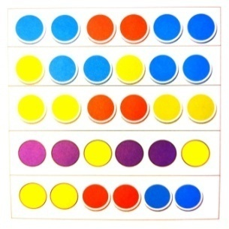
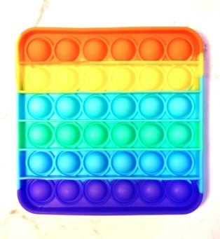
- схемы.
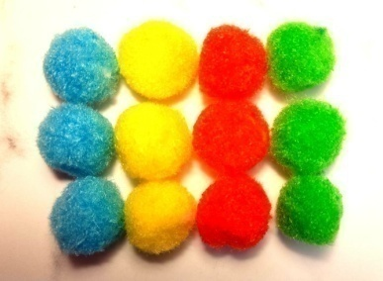

Ход игры:
Вариант 1. Ребенку предлагается сделать маме бусы из разноцветных шариков в любом порядке.
Вариант 2. Ребенку предлагается сделать бусы по схеме (см. приложение 1)
Вариант 3. Ребенку предлагается сделать бусы, чередуя цвета. Ребенок комментирует вслух: «Сначала зеленая бусинка, потом желтая. Затем зеленая, снова желтая. Беру опять зеленую, а потом желтую».
*** При создании игры (вариант 2)были использованы иллюстративные карточки, сделанные самостоятельно в программе "Microsoft Office WORLD" (приложение 6.1.1).

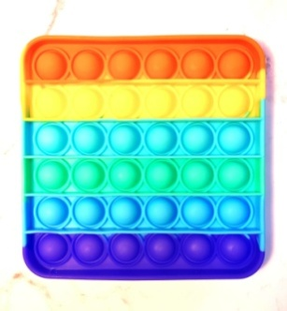
3.2. Дидактическая игра «Отгадай заданный цвет» для детей 3-4 лет.
Цель: закрепление умения называть основные цвета;

Оборудование:
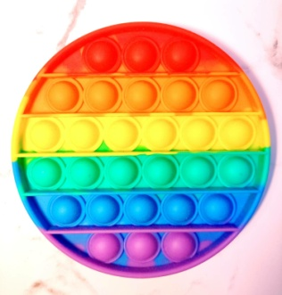
- пластина «Поп –Ит»(по количеству игроков);
Ход игры: Воспитатель раздает детям пластины Поп - Ит по количеству игроков и называет 2 цвета. Например: между красным и желтым и т.д. Ребенок должен нажать на все ячейки -цвета, которые находятся между красным и желтым.

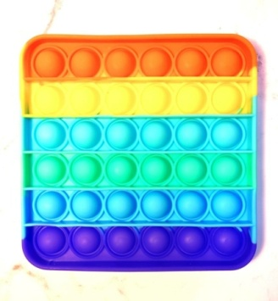
3.3. Дидактическая игра «Разложи по цветам» для детей 3-4 лет.
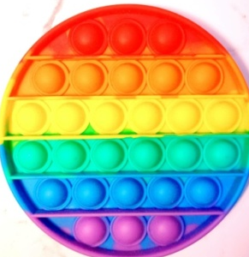
Цель: формирование умения различать и правильно называть основные цвета (красный, синий,
зеленый, желтый); их оттенки (оранжевый, розовый,
фиолетовый)

Оборудование:
- пластина «Поп –Ит»(по количеству игроков);

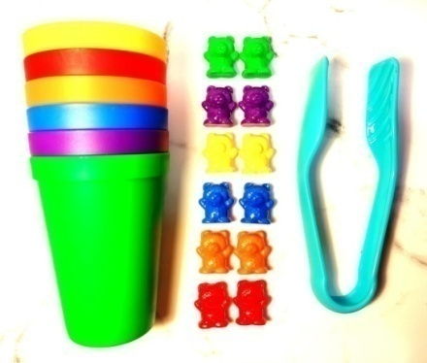
- набор разноцветных медведей;
- пинцет (по количеству игроков);
- набор стаканчиков по цветам.

Ход игры:
Детям предлагается разложить цветных медведей в стаканчики по цвету, называя цвет стаканчиков и цвет медведей. И наоборот, дети из стаканчиков выкладывают в пластину «Поп –Ит» разноцветных медведей.

3.4. Дидактическая игра "Изучаем геометрические фигуры: прямоугольник, квадрат, треугольник" для детей 3-4 лет.
Цель: развитие умения называть геометрические фигуры.

Оборудование:
- пластина «Поп –Ит»(по количеству игроков);
- карточки с геометрическими фигурами (прямоугольник, треугольник, квадрат);
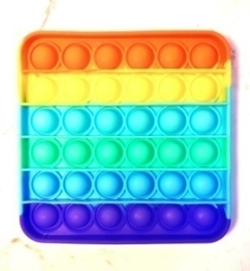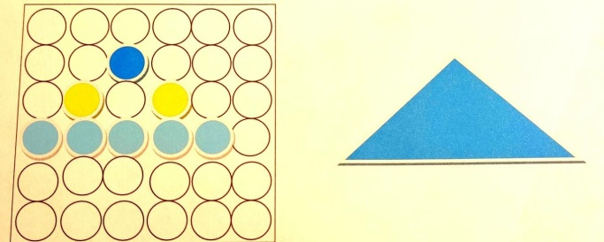
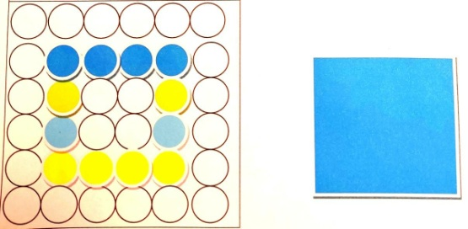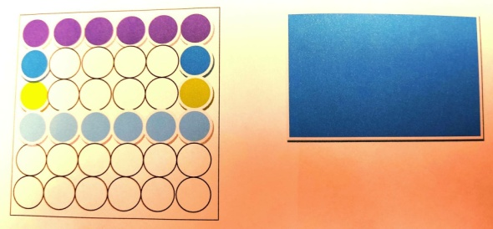

Ход игры:
Воспитатель раскладывает перед детьми карточки с изображенными на них геометрическими фигурами (квадрат, треугольник, прямоугольник). Дети выбирают по одной. Затем воспитатель предлагает детям нажать на «пузырьки» на пластине "Поп -Ит",так же как нарисовано на карточке. Выигрывает тот, кто правильно нажмет на сферы и получит такую же фигуру как на образце (варианты выполнения задания могут быть разными).
*** При создании игры были использованы иллюстративные карточки сделанные самостоятельно в программе "Microsoft Office WORLD", (приложение 6.1.2).

3.5. Дидактическая игра «Смотри, не пропусти»для детей 3 -5 лет.
Цель: развитие внимания.

Оборудование:
- пластина «Поп –Ит» (по количеству участников игры);
- песочные часы.
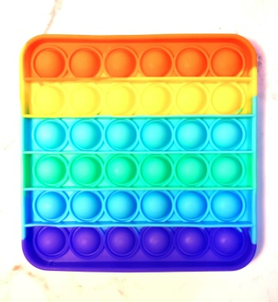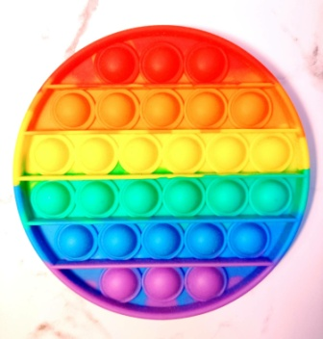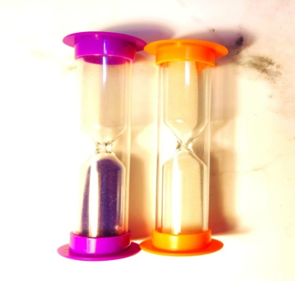

Ход игры:
1 вариант. Участники игры определяются согласно наличия количества пластин «Поп –Ит». Детям предлагается нажать на все ячейки по порядку. Побеждает тот, кто выполнил задание, не пропустив ни одного пузырька. Свой результат в процессе игры дети могут постепенно улучшать.
2 вариант. Воспитатель предлагает детям нажать на все ячейки по порядку с учетом определенного временного отрезка (для этого могут быть использованы песочные часы).

3.6. Дидактическая игра "Я знаю……..» 3-5 лет.
Цель: расширение словарного запаса.

Оборудование:
- пластина «Поп –Ит» (по количеству игроков);
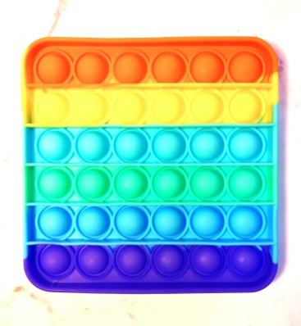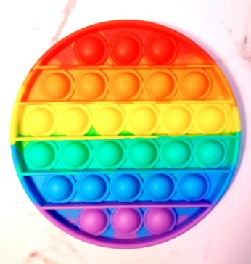

Ход игры:
Воспитатель раздает «Поп –Ит» по количеству игроков и называет тему, например "Посуда". Дети называют названия посуды и, после каждого правильного ответа нажимают на ячейку в игре «Поп – Ит» . Выигрывает тот, кто нажмет на пластине большее количество ячеек.

3.7.Дидактическая игра «Я умею считать» для детей 4-6 лет.
Цель: закрепление счета от 1 до 6.

Оборудование:
- 2 пластины «Поп –Ит»;
- игровой кубик (с точками для детей помладше);
- игровой кубик с числами (для детей постарше и кто знает числа)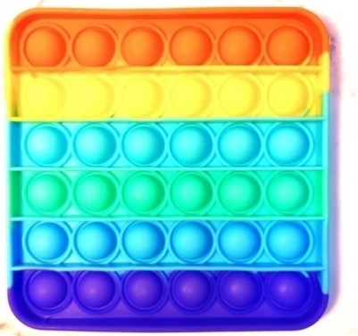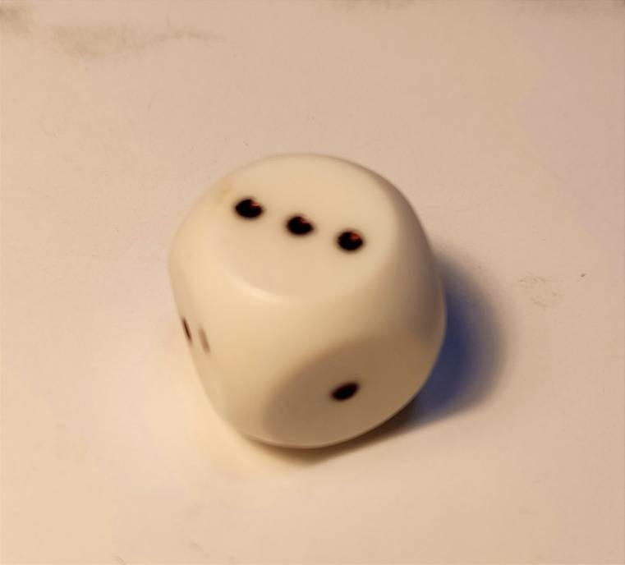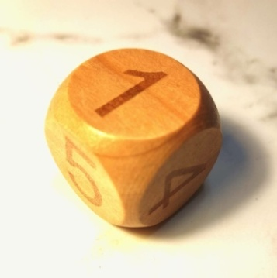

Ход игры: Для игры потребуются 2 участника. Дети садятся напротив друг друга, по очереди подбрасывают кубик и нажимают столько ячеек, сколько точек (или какое число) выпало на кубике. Выигрывает тот, кто правильно нажмет ячейки.

3.8. Дидактическая игра «Повтори узор» для детей 5- 7 лет.
Цель: развитие умения создавать простейшие узоры по образцу;

Оборудование:
- пластина«Поп –Ит» (по количеству игроков);
- карточки с узорами.
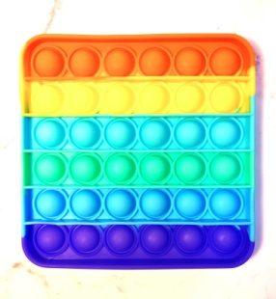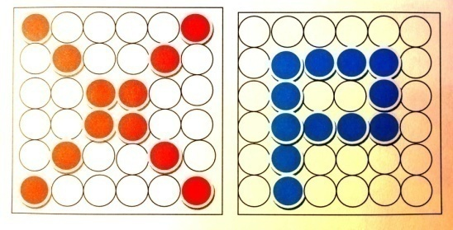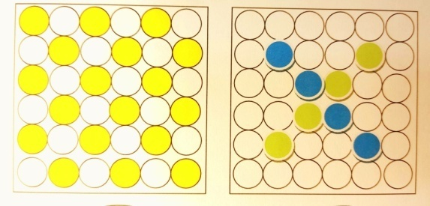
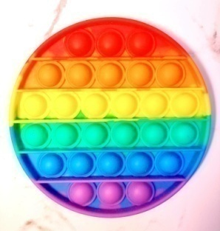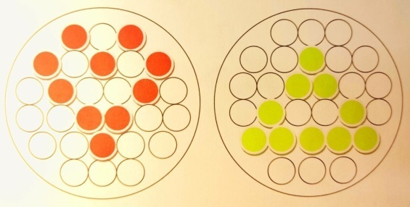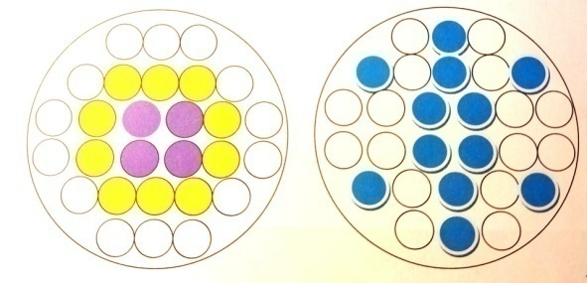

Ход игры:
Воспитатель раздает детям «Поп –Ит» и карточки с узорами, просит ребенка повторить заданный узор. Вначале дети упражняются, а затем задание можно выполнять на скорость. Выигрывает тот, кто быстрее повторит узор, нажав на пузырьки на своей пластине.
*** При создании игры были использованы иллюстративные карточки сделанные самостоятельно в программе "Microsoft Office WORLD" (приложение 6.1.3)

3.9. Дидактическая игра «Реши пример» для детей 5-6 лет.
Цель: упражнять в счете в пределах 6.

Оборудование:
- пластина «Поп –Ит» (по количеству игроков);
- карточки с примерами.
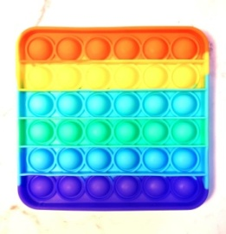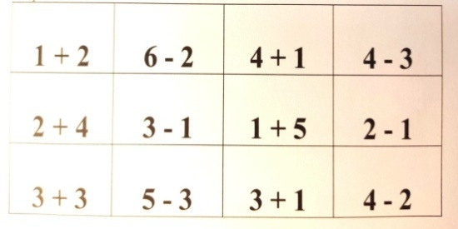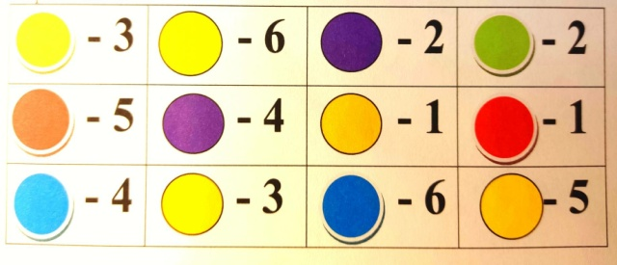

Ход игры:
Вариант 1.
Воспитатель раздает пластины «Поп –Ит»и карточки с примерами по количеству игроков, затем просит решить пример. Ответы дети нажимают на пластине «Поп - Ит.»
Вариант 2.
Воспитатель раздает пластины «Поп –Ит» и карточки с примерами по количеству игроков, и просит решить пример. Дети находят нужный цвет на пластине, и ответы нажимают на пластине «Поп - Ит.»
*** При создании игры были использованы иллюстративные карточки сделанные самостоятельно в программе "Microsoft Office WORLD" (приложение 6.1.4)

4. Содержание методической разработки "Игры с Симпл - Димпл"

4.1. Дидактическая игра «Разноцветный кубик» для детей 3 - 4 лет.
Цель: закрепление знаний цветов и их оттенков.

Оборудование:
- пластина «Симпл–Димпл»;
- игровой кубик с основными цветами.
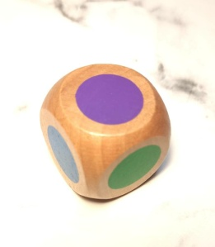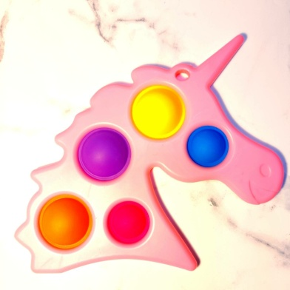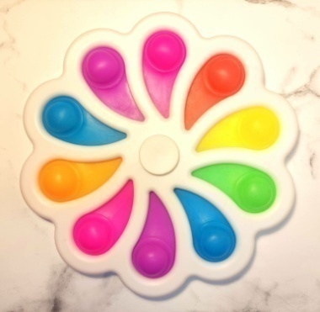

Ход игры:

Ребенок бросает кубик, находит и называет на пластине «Симпл–Димпл», такой же цвет.

4.2. Дидактическая игра «Повтори» для детей 4-5 лет.
Цель: развитие слухоречевой памяти;

Оборудование:
- пластина «Симпл–Димпл»;
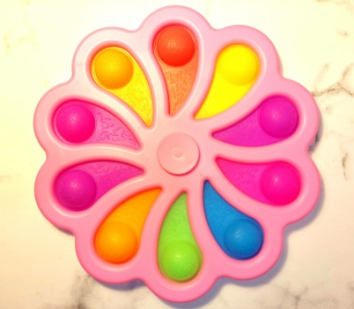

Ход игры:
Воспитатель просит выслушать и повторить в том же порядке. Например: "Нажми на желтую клавишу, синюю, оранжевую, желтую, розовую". Ребенок повторяет. Если ребенку легко дается задание, то можно называть цвета по 3,4 сразу.

4.3. Дидактическая игра «Запоминай-ка» для детей 5-6 лет.
Цель: развитие зрительной памяти;

Оборудование:
- пластина Симпл - Димпл;
- цветные карандаши (или фломастеры).
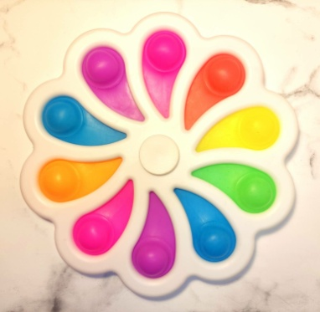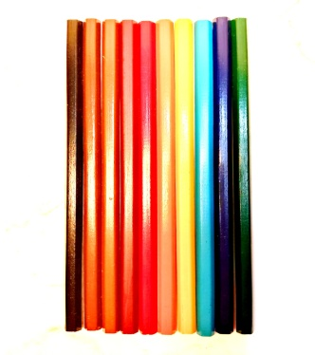

Ход игры:
Воспитатель просит ребенка посмотреть на карандаши (или фломастеры), назвать и запомнить их цвета, после этого посчитать, сколько всего карандашей. Затем карандаши (фломастеры) убираются, а ребенок по памяти нажимает на пластине те цвета, которые он запомнил и количество предметов.

4.4.Дидактическая игра «Нажми количество слогов на пластине »
для детей 5-7 лет.
Цель: закрепление умения делить слова на слоги

Оборудование:
- пластина «Симпл–Димпл»;
- карточки с изображением предметов, состоящих из одного, двух или трех слогов.

Ход игры:
Воспитатель произносит слово, а ребенок должен нажать столько же «пузырьков» на пластине, сколько слогов в слове. После того как ребенок выполнил задание, он должен сказать, сколько слогов в слове.

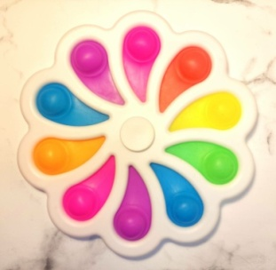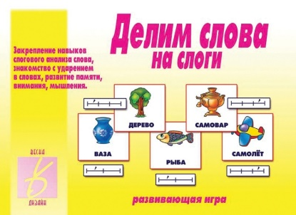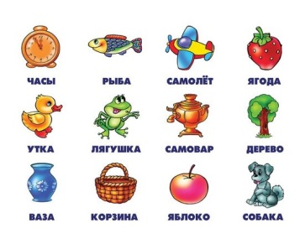

*** При создании игры был использован иллюстративный материал из дидактического пособия "Делим слова на слоги" для занятий в группах детских садов и индивидуально , арт. Д - 226, Весна - Дизайн (приложение 6.2..)

4.5. Дидактическая игра «Цветочек » для детей 5-6 лет.
Цель: развитие фонематического слуха, расширение словарного запаса.

Оборудование:
- пластины «Симпл–Димпл» по количеству детей;

Ход игры:
Воспитатель раздает детям пластины и предлагает назвать слова на заданный им звук, так чтобы он стоял, например, в начале слова. После того как ребенок правильно называет слово, он нажимает на пузырек на пластине. Выигрывает тот, кто назовет больше слов на заданный звук.

4.6. Дидактическая игра «Поймай слог» для детей 6 - 7 лет.
Цель: развитие фонематического слуха.

Оборудование:
- пластина «Симпл–Димпл»;

Ход игры:
Воспитатель произносит звуки и просит ребенка нажать на пластине «пузырек», когда он услышит заданный звук. Например: "Нажми на пластину как услышишь звук "р". Ребенок в это время когда услышит заданный звук, нажимает его на пластине. (П), (Р), (О), (Л), (Р), (А)
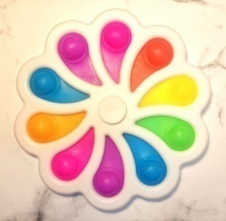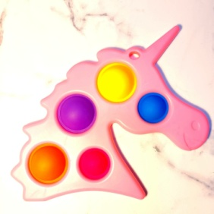

5. Список литературы:
- Дидактические игры и упражнения по сенсорному воспитанию дошкольников [Текст] / [Л.А. Венгер, Э.Г. Пилюгина, З.Н. Максимова и др.] ; Под ред. Л.А. Венгера. - 2-е изд., перераб. - Москва : Просвещение, 1978. - 96 с., 12 л. ил. : ил.; 20 см. - (Пособие для воспитателя детского сада)
- Сербина Е.В. Математика для малышей : (Мл.разновозраст. группа) : Кн. для воспитателя дет. Сада - М. : Просвещение, 1992 77,[3] с. : ил.
- Швайко Г.С. Игры и игровые упражнения для развития речи: Кн. Для воспитателей дет.сада/ под ред. В.В.Гербовой.-2-е издание., испр.- М.:Просвещение, 1988.-64с.

6. Приложение.

6.1. Приложение к играм с "Поп - Ит"

Приложение 6.1.1 к дидактической игре «Соберем бусы» для детей 3-4 лет.

Вариант 2 (игра 3.1.)

Приложение 6.1.2 к дидактической игре "Изучаем геометрические формы: прямоугольник, квадрат, треугольник" для детей 3-4 лет. (игра 3.4.)

Приложение 6.1.3 к дидактической игре «Повтори узор» для детей 5 - 7 лет.
(игра 3.8.)

Приложение 6.1.4 к дидактической игре«Реши пример» для детей 5 - 6 лет.
(игра 3.9.)

Вариант 1.
1 + 2 | 6 - 1 | 4 + 1 | 2+1
1 + 4 | 3 - 1 | 1 + 5 | 2 - 1
3 + 3 | 5 - 1 | 3 + 1 | 4 - 1

Вариант 2.
- 3 | - 6 | - 2 | - 2
-5 | - 4 | - 1 | - 1
- 4 | - 3 | - 6 | - 5

Приложение 6.2. к играм с "Симпл - Димпл"

к дидактической игре «Нажми количество слогов на пластине » для детей 5 - 6 лет. (игра 4.4.)
